มาตรการยกระดับคุณธรรมและความโปร่งใสภายในหน่วยงาน ประจำปีงบประมาณ พ.ศ. 2568 ของสถานีตำรวจภูธรพระทองคำ
ตามที่สำนักงานคณะกรรมการป้องกันและปราบปรามการทุจริตแห่งชาติ ได้ร่วมกับสำนักงานตำรวจแห่งชาติในการขยายการประเมิณคุณธรรมและความโปร่งใสในการดำเนินงานของหน่วยงานภาครัฐ (Integrity and Transparency Assessment: ITA) ลงสู่ “สถานีตำรวจทั่วประเทศ” ในปีงบประมาณ พ.ศ. 2568 ในฐานะหน่วยงานในสังกัดตำรวจภูธรจังหวัดนครราชสีมา สำนักงานตำรวจแห่งชาติ ซึ่งมีภารกิจในการบริการประชาชนในเขตพื้นที่เพื่อสะท้อนให้เห็นถึงบทบาทและความสำคัญของการบริหารราชการของสถานีตำรวจ และเกิดกลไกการมีส่วนร่วมและการป้องกันการทุจริตในการบริหารราชการ จึงมีความจำเป็นอย่างยิ่งที่จะต้องมีการพัฒนาระบบบริหารราชการ การให้บริการ ให้มีคุณธรรมและความโปร่งใส สถานีตำรวจภูธรพระทองคำ ได้ดำเนินการเตรียมความพร้อมรับการประเมิณคุณธรรมและความโปร่งใสในการดำเนินงานของหน่วยงานภาครัฐ (Integrity and Transparency Assessment: ITA) ของสถานีตำรวจ ประจำปีงบประมาณ พ.ศ. 2568 รายละเอียดดังนี้
1.การชี้แจงและให้ข้อมูลเกี่ยวกับการประเมิณคุณธรรมและความโปร่งใสในการดำเนินงานของหน่วยงานภาครัฐ (Integrity and Transparency Assessment: ITA) ของสถานีตำรวจ ประจำปีงบประมาณ พ.ศ. 2568 แก่เจ้าหน้าที่ตำรวจในหน่วยงาน
สถานีตำรวจภูธรพระทองคำได้ดำเนินการประชุมการขับเคลื่อนการประเมิณคุณธรรมและความโปร่งใสในการดำเนินงานของหน่วยงานภาครัฐ (Integrity and Transparency Assessment: ITA) ของสถานีตำรวจ ประจำปีงบประมาณ พ.ศ.2568 โดยมี พ.ต.อ.อิทธิพัทธ์ ศรีมั่น ผกก.สภ.พระทองคำ เป็นประธารการประชุม ซึ่งการประชุมดังกล่าวมีวัตถุประสงค์เพื่อแจ้งคำสั่งแต่งตั้งคณะกรรมการขับเคลื่อนการประเมินคุณธรรมและความโปร่งใสในการดำเนินงานของหน่วยงานภาครัฐ (Integrity and Transparency Assessment: ITA) ของสถานีตำรวจและทำความเข้าใจในกรอบการประเมินคุณธรรมและความโปร่งใสในการดำเนินงานของหน่วยงานภาครัฐ (Integrity and Transparency Assessment: ITA) ของสถานีตำรวจประจำปีงบประมาณ พ.ศ. 2568 ประกอบด้วย 3 ประเด็นสำคัญ ได้แก่
1.)การเปิดเผยข้อมูลสาธารณะ (Open Data Integrity and Transparency Assessment: OIT) ให้ข้าราชการตำรวจที่มีหน้าที่จัดทำข้อมูล ศึกษาการเข้าใช้ระบบ ITAP พร้อมทำข้อมูล สาธารณะตามแบบฟอร์มที่กำหนด ลงในระบบ
2.) แบบวัดการรับรู้ของผู้มีส่วนได้ส่วนเสียภายใน (Internal Integrity and Transparency Assessment : IIT) ให้ข้าราชการตำรวจในสถานีทำความเข้าใจในข้อคำถามและสร้างความตระหนักรู้เกี่ยวกับประเด็นข้อคำถาม ให้ผู้มีส่วนได้ส่วนเสียภายในทราบ ก่อนทำการประเมินแบบวัดการรับรู้
3.) แบบวัดการรับรู้ของผู้มีส่วนได้ส่วนเสียภายนอก (External Integrity and Transparency Assessment : EIT)

แนวทางการยกระดับคุณธรรมและความโปร่งใสภายในหน่วยงาน
- การพัฒนายกระดับการให้บริการ/One Stop Service

ด้าน | ประเด็นที่ต้องปรับปรุง/ยกระดับการพัฒนา | ผู้รับผิดชอบ
จุดประชาสัมพันธ์/สอบถามความคืบหน้าการดำเนินคดี | จัดให้มีจุดประชาสัมพันธ์/สอบถามความคืบหน้าการดำเนินคดี โดยให้อยู่ที่บริเวณด้านหน้าทางเข้าสถานีตำรวจ และติดอยู่กับจุดบริการประชาชน(One Stop Service) และจัดเจ้าหน้าที่ประชาสัมพันธ์ นั่งประจำเพื่อคอยตอบข้อซักถามของประมาชนที่มาใช้บริการ | พ.ต.ท.วิสิฏฐ จงอ้อมกลาง
ภาพป้ายประชาสัมพันธ์จุดบริการ | จัดทำป้ายประชาสัมพันธ์/สอบถามความคืบหน้าการดำเนินคดี ป้ายประจำงานต่างๆที่รวมไว้ ณ จุดเดียว เช่น การลงบันทึกประจำวัน เปรียบเทียบปรับ พนักงานสอบสวนเวร | พ.ต.ท.วิสิฏฐ จงอ้อมกลาง
ป้ายพันธะสัญญา | จัดทำป้ายพันธะสัญญาติดตั้งให้เห็นเด่นชัด ปรับปรุงให้มีความทันสมัย และไม่ชำรุด | ร.ต.ท.สามารถ สกุลณีย์
ภาพป้าย No Gift Policy | จัดทำป้ายสัมพันธ์ | ร.ต.ท.สามารถ สกุลณีย์
ภาพป้ายประชาสัมพันธ์ Download คู่มือการให้บริการ | จัดทำป้ายประชาสัมพันธ์การ Download คู่มือการให้บริการประชาชนติดตั้งไว้ที่จุดประชาสัมพันธ์ ห้อง One Stop Service | ร.ต.ท.สามารถ สกุลณีย์
ภาพการจัดนำสิ่งอำนวยความสะดวกการให้บริการประชาชน | จัดให้มีสิ่งอำนวยความสะดวกแก่ประชาชนผู้มาใช้บริการ เช่น เก้าอี้นั่งพักคอย น้ำดื่ม โต๊ะ กรอกแบบฟอร์มคำร้องต่างๆ พัดลม หรือเครื่องปรับอากาศ | ร.ต.ท.สามารถ สกุลณีย์
ด้าน | ประเด็นที่ต้องยกระดับการพัฒนา/ดำเนินการ | ผู้รับผิดชอบ
การจัดทำ OIT
๑.โครงสร้าง อัตรากำลังและข้อมูลผู้บริหาร | โครงสร้าง  -แสดงแผนผังโครงสร้างการแบ่งส่วนราชการของสถานีตำรวจ (Organization Charts) ที่แสดงถึงการแบ่งงานต่างๆภายในหน่วยงาน  (ตามรูปแบบโครงสร้างสถานี) | พ.ต.ท.สำเร็จ กว้างนอก  ร.ต.ท.สามารถ สกุลณีย์
๒.อำนาจหน้าที่ และพื้นที่รับผิดชอบ | อำนาจหน้าที่  - ข้อมูลเกี่ยวกับอำนาจหน้าที่หรือภารกิจของสถานีตำรวจและบทบาทภารกิจความรับผิดชอบแต่ละงานภายใน สถานีตำรวจ พื้นที่รับผิดชอบ  - ข้อมูลพื้นที่รับผิดชอบ ได้แก่ เขต/ตำบล/จำนวนประชากร  - ระบุ/เดือน/ปี/ที่จัดทำข้อมูล | พ.ต.ท.สำเร็จ กว้างนอก  ร.ต.ท.สามารถ สกุลณีย์
๓.กฎหมายที่เกี่ยวข้อง | กฎหมายที่เกี่ยวข้อง  -ข้อมูลกฎหมายที่มีการบังคับใช้ของสถานีตำรวจ โดยมีการจัดเป็นหมวดหมู่ ง่ายต่อการค้นหา  หมายเหตุ : กรณีมีกฎหมายที่บังคับใช้เป็นจำนวนมาก ควรมีกฎหมายที่ประชาชนต้องรู้/ควรรู้ เปิดเผยก่อน  แนวทางการปฏิบัติตามกฎหมาย | พ.ต.ท.สำเร็จ กว้างนอก  ร.ต.ท.สามารถ สกุลณีย์

ด้าน | ประเด็นที่ต้องยกระดับการพัฒนา/ดำเนินการ | ผู้รับผิดชอบ
- แนวทางการปฏิบัติในการจับหรือค้น
- มาตรการป้องกันการแทรกแซง การใช้ดุลยพินิจ
- แนวทางปฏิบัติในการใช้ดุลยพินิจไม่รับคำร้องทุกข์ในคดีอาญา
- แนวทางปฏิบัติในการสอบปากคำของพนักงานสอบสวน
- สิทธิของผู้เสียหายหรือเหยื่ออาชญากรรม
๔.ข้อมูลคณะกรรมการ ตรวจสอบและติดตามการบริหารงานตำรวจ(กต.ตร.)ของสถานีตำรวจ | ข้อมูลคณะกรรมการตรวจสอบและติดตามการบริหารงานตำรวจ(กต.ตร.)ของสถานีตำรวจ  - บทบาทและหน้าที่ คณะกรรมการตรวจสอบและติดตามการบริหารงานตำรวจ(ตร.ตร.)ของสถานี  - รายชื่อ รูปถ่าย/ตำแหน่ง/อาชีพ  - ผลการดำเนินงานของ กต.ตร. สถานีตำรวจ ที่ผ่านมาในรอบ ๖เดือนแรกของปีงบประมาณ พ.ศ.๒๕๖๗(ตุลาคม ๒๕๖๖-มีนาคม ๒๕๖๗) | พ.ต.ท.สำเร็จ กว้างนอก  ร.ต.ท.สามารถ สกุลณีย์
๕.ข้อมูลการติดต่อและช่องทางการถาม-ตอบ/รับฟังความคิดเห็น | ข้อมูลการติดต่อ  ช่องทางการติดต่อ อย่างน้อย ประกอบด้วย  - ชื่อหน่วยงาน  - ที่อยู่  - หมายเลขโทรศัพท์  - ที่อยู่ไปรษณีย์อิเล็กทรอนิกส์ | ส.ต.ต.พัฒนชัย เฟื่องฟู  ส.ต.ต.วิสา เถื่อนกลาง
ด้าน | ประเด็นที่ต้องยกระดับการพัฒนา/ดำเนินการ | ผู้รับผิดชอบ
(E-mail)
-แผนที่ตั้งสถานีตำรวจ
หมายเหตุ : ๑)ทำการปรับปรุงเมื่อมีการเปลี่ยนแปลงข้อมูลทุกครั้ง ๒)ต้องมีครบทุกองค์ประกอบ ช่องทางการถาม-ตอบ/รับฟังความคิดเห็น แสดงตำแหน่งบนเว็ปไซต์ของหน่วยงานที่บุคคลภายนอกสามารถสอบถามข้อมูลต่างๆได้

ด้าน | ประเด็นที่ต้องการยกระดับการพัฒนา/ดำเนินการ | ผู้รับผิดชอบ
๖. การประชาสัมพันธ์ ข้อมูลผลการดำเนินงาน | การประชาสัมพันธ์ข้อมูลการดำเนินงาน  - การประชาสัมพันธ์ข้อมูลผลการดำเนินงานของสถานีตำรวจประจำปีงบประมาณ พ.ศ. ๒๕๖๘ โดยเริ่มเผยแพร่ประชาสัมพันธ์ตั้งแต่เดือน ตุลาคม พ.ศ. ๒๕๖๗  - มีช่องทางเผยแพร่ผ่านหน้าเว็บไซต์หลักของสถานีตำรวจและสื่อสังคมออนไลน์ ได้แก่ Facebook หรือ Line เป็นต้น ที่สามารถเชื่อมโยงไปยังเว็บไซต์หลักของสถานีได้  - มีการประชาสัมพันธ์ข้อมูลการประเมินคุณธรรมและความโปร่งใสในการดำเนินงานของหน่วยงานภาครัฐ (Integrity and Transparency Assessment : ITA) ของสถานีตำรวจประจำปีงบประมาณ พ.ศ. ๒๕๖๘  - มีข่าวการประชาสัมพันธ์ข้อมูลการตอบแบบวัด EIT ของหน่วยงานผ่าน Link หรือ QR Code อย่างชัดเจน | ส.ต.ต.พัฒนชัย เฟื่องฟู  ส.ต.ต.วิสา เถื่อนกลาง

ด้าน | ประเด็นที่ต้องยกระดับการพัฒนา/ดำเนินการ | ผู้รับผิดชอบ
๗.รายงานการปฏิบัติราชการประจำเดือน | รายงานผลการปฏิบัติราชการสถานีตำรวจประจำเดือน  - รายงานผลการปฏิบัติราชการสถานีตำรวจ รอบ ๖ เดือนแรกของปีงบประมาณ พ.ศ. ๒๕๖๘ (ต.ค.๖๗-มี.ค. ๖๘)  - แยกรายเดือนและเผยแพร่เป็นประจำทุกเดือน  - รายงานผลฯลฯ อย่างน้อยประกอบด้วยการปฏิบัติงานของสถานีตำรวจหรือโครงการ/กิจกรรม รายละเอียด ระยะเวลาดำเนินการหน่วยงานที่รับผิดชอบพร้อมภาพกิจกรรม  - เปิดเผยทั้งรูปในรูปแบบไฟล์ PDF และรูปแบบ Structured data ที่เครื่องสามารถอ่านได้ (Machine-readable) ได้แก่ ข้อมูลในรูปแบบไฟล์ Word เท่านั้น | ร.ต.ท.สามารถ สกุลณีย์  ส.ต.ต.พัฒนชัย เฟื่องฟู  ส.ต.ต.วิสา เถื่อนกลาง  ส.ต.ต.ธีรพงศ์ จันทา

ด้าน | ประเด็นที่ต้องยกระดับการพัฒนา/ดำเนินการ | ผู้รับผิดชอบ
๘.คู่มือการปฏิบัติงานสำหรับเจ้าหน้าที่ | คู่มือการปฏิบัติงานสำหรับเจ้าหน้าที่  - ข้อมูลเกี่ยวกับคู่มือหรือมาตรฐานการปฏิบัติงาน ตามภารกิจของแต่ละสายงาน (งานอำนวยการ งานป้องกันปราบปราม งานจราจร งานสืบสวนและงานสอบสวน) พร้อมรายละเอียด | ส.ต.ต.พัฒนชัย เฟื่องฟู  ส.ต.ต.วิสา เถื่อนกลาง
๙.คู่มือการให้บริการประชาชน | คู่มือการให้บริการประชาชน  - แสดงคู่มือฉบับประชาชนในการขอรับบริการกับสถานีตำรวจโดยแยกตามหมวดหมู่ของงานบริการแต่ละสายงาน (งานอำนวยการ งานป้องกันปราบปราม งานจราจร งานสืบสวนและงานสอบสวน) | ส.ต.ต.พัฒนชัย เฟื่องฟู  ส.ต.ต.วิสา เถื่อนกลาง
๑o. E-Service | E-Service  - แสดงระบบบริการประชาชนผ่านอิเล็กทรอนิกส์ ออนไลน์ โดยเป็นการอำนวยความสะดวกให้แก่ประชาชน สำหรับบริการด้านต่างๆของสถานีตรวจ ได้แก่  - ระบบแจ้งความ Online  - ระบบเสียค่าปรับ Online  - ระบบติดตามความคืบหน้าของคดี (Case Tracking)  - สามารถเข้าถึงหรือเชื่อมโยงไปยังช่องทางข้างต้นได้จากเว็บไซต์หลักของสถานีตำรวจ | ส.ต.ต.พัฒนชัย เฟื่องฟู  ส.ต.ต.วิสา เถื่อนกลาง
๑๑.ข้อมูลผลการดำเนินงานในเชิงสถิติ | ข้อมูลผลการดำเนินงานในเชิงสถิติ  - ข้อมูลผลการดำเนินงานของสถานีตำรวจตามภารกิจหลักในเชิงสถิติ | ส.ต.ต.พัฒนชัย เฟื่องฟู  ส.ต.ต.วิสา เถื่อนกลาง
ด้าน | ประเด็นที่ต้องยกระดับการพัฒนา/ดำเนินการ | ผู้รับผิดชอบ
ประจำปีงบประมาณ พ.ศ. ๒๕๖๘ ซึ่งเป็นผลการดำเนินงานในรอบ ๖ เดือนแรกของปีงบประมาณ พ.ศ. ๒๕๖๘ (ต.ค. ๖๗-มี.ค. ๖๘)
- แยกเป็นรายเดือนและเผยแพร่เป็นประจำทุกเดือน ได้แก่
๑.ข้อมูลผลการดำเนินงานในเชิงสถิติด้านคดีตามระบบ CRIMES
๒.ข้อมูลผลการดำเนินงานในเชิงสถิติการตั้งจุดตรวจ จุดสกัด
- เปิดเผยทั้งในรูปแบบไฟล์ PDF และรูปแบบ Structured data ที่เครื่องสามารถอ่านได้ (Machine-readable) ได้แก่ข้อมูลในรูปแบบไฟล์ Excel หรือ Word เท่านั้น
๑๒.แผนการใช้จ่ายงบประมาณประจำปีและรายงานผลการใช้จ่ายงบประมาณประจำปี | แผนการใช้จ่ายงบประมาณสถานีตำรวจประจำปี  -แผนการใช้จ่ายงบประมาณของสถานีตำรวจประจำปีงบประมาณ พ.ศ. ๒๕๖๘ จำแนกตามแหล่งที่ได้รับการจัดสรร/สนับสนุน  รายงานผลการใช้จ่ายงบประมาณประจำปี  - รายงานผลการใช้จ่ายงบประมาณรอบ ๖ เดือนแรก หรือ ๒ ไตรมาส ของปีงบประมาณ พ.ศ. ๒๕๖๘ (ตุลาคม ๒๕๖๗-มี.ค. ๒๕๖๘) | ร.ต.อ.พชร เก่งสูงเนิน  ส.ต.ต.ศุภฤกษ์ ธรรมพินิจ
ด้าน | ประเด็นที่ต้องยกระดับการพัฒนา/ดำเนินการ | ผู้รับผิดชอบ
- ข้อมูลการจัดทำรายงาน ได้แก่ ผลการใช้จ่ายงบประมาณเป็นไปตามเป้าหมายเมื่อเทียบกับแผนการใช้จ่ายงบประมาณ ปัญหา อุปสรรค
- มีรายงานต่อหัวหน้าสถานีตำรวจ
- เปิดเผยทั้งในรูปแบบไฟล์ PDF และรูปแบบ Structured data ที่เครื่องสามารถอ่านได้ (Machine-readable) ได้แก่ ข้อมูลในรูปแบบไฟล์ Excel เท่านั้น

๑๓.ข้อมูลเงินกองทุนเพื่อการสอบสวน และสอบสวนคดีอาญา | ข้อมูลเงินกองทุนเพื่อการสืบสวนและสอบสวนคดีอาญา  - ข้อมูลกองทุนเพื่อการสืบสวนและสอบสวนคดีอาญาที่สถานีตำรวจได้รับการจัดสรรและการใช้จ่ายเงินกองทุนฯในรอบ ๖ เดือนแรกหรือ ๒ ไตรมาส ของปีงบประมาณ พ.ศ. ๒๕๖๘  - เปิดเผยทั้งในรูปแบบไฟล์ PDF และรูปแบบ (Structured data) ที่เครื่องสามารถอ่านได้ (Machine-readable) ได้แก่ ข้อมูลในรูปแบบไฟล์ Excel และไฟล์ Word  - ข้อมูลจัดทำตามตารางตัวอย่าง สามารถปรับได้ตามความเหมาะสม | พ.ต.ท.สุระศักดิ์ พันธ์วงค์  ส.ต.ต.ศุภฤกษ์ ธรรมพินิจ

 | ด้าน | ประเด็นที่ต้องยกระดับการพัฒนา/ดำเนินการ | ผู้รับผิดชอบ
 | ๑๔.ประกาศต่างๆ เกี่ยวกับการจัดซื้อจัดจ้าง | ประกาศต่างๆ เกี่ยวกับการจัดซื้อจัดจ้าง  - ประกาศต่างๆ เกี่ยวกับการจัดซื้อจัดจ้างของสถานีตำรวจประจำปีงบประมาณ พ.ศ. ๒๕๖๘ ที่จะต้องดำเนินการตามพระราชบัญญัติการจัดซื้อ จัดจ้างและการบริหารพัสดุภาครัฐ พ.ศ. ๒๕๖o ได้แก่ ประกาศแผนการจัดซื้อจัดจ้างข้อมูลที่เผยแพร่ทุกรายการในรอบ ๖ เดือนแรกของปีงบประมาณ พ.ศ.๒๕๖๘ (กรณีไม่มีให้ระบุว่าไม่มีการจัดซื้อจัดจ้าง) | ร.ต.ท.สามารถ สกุลณีย์  ร.ต.ต.พชร เก่งสูงเนิน
 | ๑๕.สรุปผลการจัดซื้อจัดจ้างรายเดือน | สรุปผลการจัดซื้อจัดจ้างรายเดือน  - สรุปผลการดำเนินการจัดซื้อจัดจ้าง (สขร.๑) ประจำเดือน โดยมีข้อมูลรายละเอียดผลการจัดซื้อจัดจ้าง ได้แก่ งานที่ซื้อหรือจ้าง วงเงินที่ซื้อหรือจ้าง ราคากลาง วิธีการซื้อหรือจ้าง รายชื่อผู้เสนอราคาและราคาที่เสนอ ผู้ได้รับการคัดเลือกและราคาที่ตกลง เหตุผลที่คัดเลือกโดยสรุป เลขที่และวันที่ของสัญญา หรือข้อตกลงในการซื้อหรือจ้าง เป็นต้น  - สรุปผลการจัดซื้อจัดจ้าง จำแนกข้อมูลเป็นรายเดือน เผยแพร่เป็นประจำทุกเดือน  - ข้อมูลที่เปิดเผย ๖ เดือนแรกของปีงบประมาณ พ.ศ. ๒๕๖๘ (ตุลาคม ๒๕๖๗-มีนาคม ๒๕๖๘) | ร.ต.ต.สามารถ สกุลณีย์  ร.ต.ต.พชร เก่งสูงเนิน
 | ด้าน | ประเด็นที่ต้องยกระดับการพัฒนา/ดำเนินการ | ผู้รับผิดชอบ
- กรณีไม่มีการจัดซื้อจัดจ้างในรอบเดือนใดให้ระบุว่า ไม่มีการจัดซื้อจัดจ้าง
- เปิดเผยทั้งในรูปแบบไฟล์ PDF และรูปแบบ Structured data ที่เครื่องสามารถอ่านได้ (Machine-readable) ได้แก่ ข้อมูลในรูปแบบไฟล์ Excel และไฟล์ Word เท่านั้น
 | ๑๖.หลักเกณฑ์การบริหารและพัฒนากำลังพล | หลักเกณฑ์การบริหารและพัฒนากำลังพล  - สถานีตำรวจมีการประกาศหลักเกณฑ์การบริหารกำลังพลและการพัฒนากำลังพล ซึ่งเป็นไปตามกฎระเบียบ และข้อบังคับที่เกี่ยวข้อง ได้แก่  - หลักเกณฑ์การพัฒนากำลังพล  - หลักเกณฑ์การประเมินผลการปฏิบัติงาน  - หลักเกณฑ์การเลื่อนขั้นเลื่อนเงินเดือน  หมายเหตุ : ใช้ข้อมูลกลางสำนักงานตำรวจแห่งชาติได้ | พ.ต.ท.สำเร็จ กว้างนอก  ร.ต.ท.สามารถ สกุลณีย์
 | ๑๗.ช่องทางการแจ้งเรื่องร้องเรียนการทุจริต และข้อมูลเชิงสถิติเรื่องร้องเรียนการทุจริต | ช่องทางการแจ้งเรื่องร้องเรียนการทุจริต  -ช่องทางการแจ้งเรื่องร้องเรียนการทุจริตและประพฤติมิชอบของเจ้าหน้าที่ตำรวจ  ข้อมูลเชิงสถิติเรื่องร้องเรียนการทุจริตประจำปี  - ข้อมูลเชิงสถิติเรื่องร้องเรียนการทุจริตและประพฤติมิชอบของเจ้าหน้าที่ | ส.ต.ต.พัฒนชัย เฟื่องฟู  ส.ต.ต.วิสา เถื่อนกลาง  ส.ต.ต.ธีรพงศ์ จันทา
ด้าน |  | ประเด็นที่ต้องยกระดับการพัฒนา/ดำเนินการ | ผู้รับผิดชอบ
ของสถานีตำรวจ
- มีข้อความก้าวหน้าการจัดการเรื่องร้องเรียน ได้แก่ จำนวนเรื่อง เรื่องที่ดำเนินการแล้วเสร็จ เรื่องที่อยู่ระหว่างดำเนินการ เป็นต้น (กรณีไม่มีเรื่องร้องเรียนให้ระบุว่าไม่มีเรื่องร้องเรียน)
- เป็นข้อมูลในระยะเวลาอย่างน้อย ๖ เดือนแรกของปีงบประมาณ พ.ศ. ๒๕๖๘ (ตุลาคม ๒๕๖๗-มีนาคม ๒๕๖๘)
๑๘.ประกาศนโยบาย |  | ประกาศนโยบายการต่อต้านการรับสินบน (Anti Bribery Policy)  - แสดงประกาศนโยบายการต่อต้านการรับสินบน (Anti Bribery Policy) โดยผู้บริหารสูงสุดของสถานีตำรวจคนปัจจุบัน และให้เผยแพร่ฉบับแปลเป็นภาษาอังกฤษควบคู่กับฉับบภาษาไทย  - เนื้อหาของนโยบาย ประกอบด้วย  - วัตถุประสงค์  - ขอบเขตการใช้บังคับกับใครบ้าง นิยามคำว่าสินบน หมายถุงอะไรบ้าง รวมถึงการ รับของขวัญ ของกำนัล (Gift) ค่าอำนวยความสะดวก เครื่องแสดงไมตรีจิต การรับบริจาค การรับเลี้ยง และประโยชน์ในลักษณะเดียวกัน เมื่อการนำเสนอ การให้หรือการรับที่สามารถพิจารณาอย่างเป็นเหตุเป็นผลได้ว่าคือ สินบนและรวมถึงการให้หรือรับกันภายหลัง | ส.ต.ต.พัฒนชัย เฟื่องฟู  ส.ต.ต.วิสา เถื่อนกลาง  ส.ต.ต.ธีรพงศ์ จันทา
ด้าน |  | ประเด็นที่ต้องยกระดับการพัฒนา/ดำเนินการ | ผู้รับผิดชอบ
(การรับของขวัญจากการปฏิบัติหน้าที่ จะแตกต่างจากการรับโดยธรรมจรรยา ซึ่งหมายถึง การรับทรัพย์สินหรือประโยชน์อันอื่นใดอันอาจคำนวณเป็นเงินได้จากบุคคที่ให้กันในโอกาส เทศกาลหรือวันสำคัญ ดังนั้น การรับของขวัญหรือของกำนัล หรือสินน้ำใจจากการปฏิบัติหน้าที่อาจเป็นการรับสินบน นโยบายจึงต้องกำหนดให้ชัดเจน)
- การฝ่าฝืนนโยบายจะมีมาตรการจัดการอย่างไร
- มาตรการติดตามตรวจสอบ
- ช่องทางร้องเรียน แจ้งเบาะแส
- มาตรการคุ้มครองผู้ร้องเรียน/แจ้งเบาะแสการรักษาความลับ
- ระบุวัน เดือน ปี ที่ประกาศ
อินโฟกราฟิกนโยบายไม่รับ ของขวัญและของกำนัลทุกชนิด (No Gift Policy) จากการปฏิบัติหน้าที่
-แสดงอินโฟกราฟิกของหน่วยไม่รับของขวัญและของกำนัลทุกชนิด (No Gift Policy) จากการปฏิบัติหน้าที่ของสถานีตำรวจ

 | ด้าน | ประเด็นที่ต้องยกระดับการพัฒนา/ดำเนินการ | ผู้รับผิดชอบ
 | ๑๙.การมีส่วนร่วมของหัวหน้าสถานีตำรวจ | การมีส่วนร่วมของหัวหน้าสถานีตำรวจ  - แสดงกิจกรรมการมีส่วนร่วมของหัวหน้าสถานีตำรวจในการส่งเสริมสร้างคุณธรรมและความโปร่งใสและการต่อต้านการทุจริต/ต่อต้านสินบนในหน่วย  - เป็นการดำเนินการของปีงบประมาณ พ.ศ. ๒๕๖๘  - แสดงข่าวกิจกรรมของหัวหน้าสถานีตำรวจอย่างน้อย ๓ ข่าว  หมายเหตุ : เป็นกิจกรรมที่ดำเนินการภายในหน่วยงานมิใช่กิจกรรมที่ไปเข้าร่วมกับหน่วยงานภายนอก | ส.ต.ต.พัฒนชัย เฟื่องฟู  ส.ต.ต.วิสา เถื่อนกลาง
 | ๒o.การประเมินความเสี่ยงต่อการรับสินบน | การประเมินความเสี่ยงต่อการรับสินบน  -แสดงถึงการประเมินความเสี่ยงต่อการรับสินบนและแผนบริหารจัดการความเสี่ยงต่อการรับสินบน ประจำปีงบประมาณ พ.ศ. ๒๕๖๘  - ทำการประเมินความเสี่ยงต่อการรับสินบนอย่างน้อยต้องมีข้อมูล ดังนี้  -ชื่อกระบวนงาน/งาน/โครงการ/ของแต่ละสายงาน  - เกณฑ์ในการประเมินความเสี่ยงต่อการรับสินบน  - ระบุประเด็นความเสี่ยงต่อการรับสินบน(เหตุการณ์หรือรูปแบบพฤติการณ์ต่อการรับสินบน)  - ระดับความเสี่ยงต่อการรับสินบน | พ.ต.ท.อภิชาติ อรุณลักษณ์  ร.ต.อ.สังคม บำรุงกูล
ด้าน |  | ประเด็นที่ต้องยกระดับการพัฒนา/ดำเนินการ | ผู้รับผิดชอบ
 |  | -แผนการบริหารจัดการความเสี่ยงต่อการรับสินบน
๒๑.การรายงานผลการดำเนินการเพื่อการจัดการ ความเสี่ยงต่อการรับสินบน |  | การรายงานผลการดำเนินการเพื่อจัดการรับสินบน  - เป็นกิจกรรมหรือการดำเนินการที่สอดคล้องกับมาตรการหรือการดำเนินการเพื่อบริหารจัดการความเสี่ยงต่อการรับสินบนตามข้อ ๒๕. ประกอบด้วยข้อมูลดังนี้  (๑)ผลการดำเนินการตามมาตรการการจัดการความเสี่ยงต่อการรับสินบนแยกตามสายงาน  (๒)แสดงภาพกิจกรรมการดำเนินการตามมาตรการจัดการความเสี่ยงต่อการรับสินบน | พ.ต.ท.อภิชาติ อรุณลักษณ์  ร.ต.อ.สังคม บำรุงกูล
๒๒.คู่มือหรือแนวทางการปฏิบัติตามมาตรฐานทางจริยธรรม |  | คู่มือหรือแนวทางการปฏิบัติตามมาตรฐานทางจริยธรรม  - แสดงการจัดทำคู่มือหรือแนวทางการปฏิบัติตามมาตรฐานทางจริยธรรมของสถานีตำรวจ ทั้งนี้ต้องไม่ต่ำกว่ามาตรฐานตามประมวล จริยธรรมของ สำนักงานตำรวจแห่งชาติ พ.ศ. ๒๕๖๔ (ประกาศราชกิจจาณุเบกษา วันที่ ๑ กันยายน ๒๕๖๔) | ส.ต.ต.พัฒนชัย เฟื่องฟู  ส.ต.ต.วิสา เถื่อนกลาง

 | ด้าน | ประเด็นที่ต้องยกระดับการพัฒนา/ดำเนินการ | ผู้รับผิดชอบ
 |  | -การจัดทำคู่มือหรือแนวทางให้มีแนวปฏิบัติที่เข้าใจง่าย ได้แก่ แสดงตัวอย่างประกอบ หรือพฤติกรรมที่พึงประสงค์ (Do & Don’t) ตามบทบาทภารกิจของสถานีตำรวจ
 | ๒๓.การจัดการทรัพย์สินของราชการ ของบริจาค การจัดเก็บของกลาง และแนวทางการนำไปปฏิบัติ | การจัดการทรัพย์สินของราชการและของบริจาค  - แสดงการวางระบบการดูแลจัดการทรัพย์สินเพื่อป้องกันการนำทรัพย์สินของราชการและของบริจาคไปใช้เพื่อประโยชน์ส่วนตน โดยอย่างน้อย ดังนี้  - จำแนกประเภททรัพย์สินของราชการ อาวุธ ยุทธภัณฑ์ และของบริจาค  - กำหนดแนวทางการควบคุม ดูแลรักษา ตรวจนับ ตรวจสอบสภาพการใช้งานทรัพย์สินของราชการและของบริจาคโดยเฉพาะทรัพย์ประเภทที่มีความสี่ยงต่อการนำไปใช้โดยมิชอบ  - ตรวจสอบและตรวจนับอาวุธยุทธภัณฑ์ของสถานีตำรวจเพื่อให้มีความพร้อมต่อการใช้งานในภารกิจประจำวัน  - กำหนดแนวทางยืมหรือเบิกจ่ายทรัพย์สินของราชการหรือของบริจาคไปใช้ปฏิบัติงานที่ชัดเจน  - แนวทางการเผยแพร่หรือเสริมสร้างความรู้ความเข้าใจให้เจ้าหน้าที่สามารถใช้ทรัพย์สินของราชการและของบริจาคได้อย่างถูกต้อง | พ.ต.ท.สุกรี ปลั่งกลาง  ส.ต.ต.ธีรพงศ์ จันทา
ด้าน |  | ประเด็นที่ต้องยกระดับการพัฒนา/ดำเนินการ | ผู้รับผิดชอบ
การจัดเก็บของกลาง
-แสดงการวางระบบการจัดเก็บรักษา ของกลางที่ยึด อายัด เพื่อป้องกันไม่ให้ถูกสับเปลี่ยน หรือไม่นำเข้าระบบหรือเข้าระบบบางส่วน เพื่อแลกกับการเรียกรับผลประโยชน์ทั้งทางคดีและรับทรัพย์สิน มีระบบที่ควบคุมที่เพียงพอและเหมาะสมตามประเภทของ ของกลางนั้นๆ
รายงานผลการปฏิบัติ
-รายงานผลการปฏิบัติเกี่ยวกับการจัดการทรัพย์สินของราชการ ของบริจาค การจัดเก็บของกลาง
- เป็นข้อมูลในระยะเวลาอย่างน้อย ๖ เดือนแรกของปีงบประมาณ พ.ศ. ๒๕๖๘ (ตุลาคม ๒๕๖๗-มีนาคม ๒๕๖๘)

๒๔.มาตรการยกระดับคุณธรรมและความโปร่งใสภายในหน่วยงาน |  | มาตรการยกระดับคุณธรรมและความโปร่งใสภายในห่วยงาน  -การเตรียมความพร้อมรับการประเมินคุณธรรมและความโปร่งใสในการดำเนินงานของหน่วยงานภาครัฐ (Integrity and Transparency Assessment : ITA) ของสถานีตำรวจประจำปีงบประมาณ พ.ศ. ๒๕๖๘ ได้แก่ | พ.ต.ท.สำเร็จ กว้างนอก  ร.ต.ท.สามารถ สกุลณีย์  ส.ต.ต.พัฒนชัย เฟื่องฟู
ด้าน |  | ประเด็นที่ต้องยกระดับการพัฒนา/ดำเนินการ | ผู้รับผิดชอบ
-คำสั่งแต่งตั้งคณะทำงานขับเคลื่อนและติดตามการประเมินคุณธรรมและความโปร่งใสในการดำเนินงานของหน่วยงานภาครัฐ (Integrity and Transparency Assessment : ITA) ของสถานีตำรวจ
- ผู้กำกับ/หัวหน้าสถานีชี้แจงและให้ข้อมูลเกี่ยวกับการประเมินแก่เจ้าหน้าที่ตำรวจในหน่วยงาน
- กำหนดแนวทางยกระดับและความโปร่งใสภายในหน่วยงาน ๒ ด้านดังต่อไปนี้
(๑)การพัฒนายกระดับการให้บริการ /One Stop Service เพื่ออำนวยความสะดวกประชาชนที่มารับบริการ โดยสถานีตำรวจดำเนินการปรับปรุงพัฒนาหน่วยงาน ดังต่อไปนี้
- จุดประชาสัมพันธ์/สอบถามความคืบหน้าการดำเนินคดี
- ป้ายประชาสัมพันธ์จุดบริการ
- (หมายเหตุ : ป้ายมีความสมบูรณ์ไม่ชำรุดข้อมูลให้ทันสมัยอยู่เสมอ)
- ป้าย No Gift Policy
- ป้าย ประชาสัมพันธ์ Download คู่มือการให้บริการ
- การจัดสิ่งอำนวยความสะดวก การให้บริการประชาชน
(๒)ยกระดับการเผยแพร่ข้อมูลสาธารณะ (OIT) ตามแบบตรวจสอบ
ด้าน |  | ประเด็นที่ต้องยกระดับการพัฒนา/ดำเนินการ | ผู้รับผิดชอบ
การเปิดเผยข้อมูลสาธารณะตามแบบตรวจสอบการเปิดเผยข้อมูลสาธารณะ
-จัดทำเว็ปไซต์/ปรับปรุงข้อมูลให้เป็นปัจจุบัน
- การจัดทำข้อมูลสาธารณะตามเกณฑ์การประเมินและข้อมูลที่เกี่ยวข้องต่างๆ
- การกำกับติดตามการเผยแพร่ข้อมูลสาธารณะอย่างต่อเนื่อง
๒๕.การรายงานผลการดำเนินการ ตามมาตรการการยกระดับคุณธรรมและความโปร่งใสภายในหน่วยงาน |  | การรายงานผลการดำเนินการตามมาตรการส่งเสริมคุณธรรมและความโปร่งใสภายในหน่วยงาน  -เป็นกิจกรรม หรือการดำเนินการที่สอดคล้องกับมาตรการการยกระดับคุณธรรมและความโปร่งใสภายในหน่วยงานตามข้อ ๒o. ที่สถานีตำรวจได้ดำเนินการปรับปรุง พัฒนา จุดบริการ อย่างน้อย ประกอบด้วย  (๑)ผลการดำเนินการตามมาตรการการยกระดับคุณธรรมและความโปร่งใสภายในหน่วยงาน / One Stop Service  (๒)ภาพกิจกรรมที่แสดงถึงการนำมาตรการไปปฏิบัติจริง/การพัฒนาจุดบริการอย่างเป็นรูปธรรม  -ภาพจุดประชาสัมพันธ์/สอบถามความคืบหน้าการดำเนินคดี  -ภาพป้ายประชาสัมพันธ์จุดบริการ  -ภาพป้ายพันธะสัญญา  -(หมายเหตุ : ป้ายมีความสมบูรณ์ | ส.ต.ต.พัฒนชัย เฟื่องฟู  ส.ต.ต.วิสา เถื่อนกลาง
ด้าน |  | ประเด็นที่ต้องยกระดับการพัฒนา/ดำเนินการ | ผู้รับผิดชอบ
ไม่ชำรุดปรับปรุงข้อมูลให้ทันสมัยอยู่เสมอ
-ป้าย No Gift Policy
- ป้ายประชาสัมพันธ์ Download คู่มือการให้บริการ
- ภาพการจัดสิ่งอำนวยความสะดวกการให้บริการประชาชน
- ภาพกิจกรรม หรือรายงานการประชุมการมอบหมายเจ้าภาพ/ผู้รับผิดชอบ การยกระดับการเผยแพร่ข้อมูลสาธารณะ (OIT)
- ภาพการประชุมกำกับติดตามโดยหัวหน้าสถานีตำรวจ
การปรับปรุง และจัดทำเว็บไซด์
การสร้างเว็บไซด์ |  | -สมัครใช้งานอีเมล์ ตร.  - และส่งแบบฟอร์มขอใช้พื้นที่จัดทำเว็บไซด์ไปยัง บก.สสท. เพื่อขอพื้นที่ใช้งาน | ส.ต.ต.วิสา เถื่อนกลาง  ส.ต.ต.พัฒนชัย เฟื่องฟู
การจัดทำเว็บไซด์ของสถานี |  | -ศึกษาอบรมวิธีการสร้างเว็บไซด์จากคู่มือ และวิทยากรที่อบรม  - ดำเนินการจัดทำเว็บไซด์ของสถานี  - สร้างสื่อสังคมออนไลน์ เช่น Facebook , Line ฯลฯ | ส.ต.ต.วิสา เถื่อนกลาง  ส.ต.ต.พัฒนชัย เฟื่องฟู
ปรับปรุงเว็บไซด์ของสถานี |  | -ปรับปรุงข้อมูลให้มีความทันสมัยและสามารถรองรับการเปิดเผยข้อมูล OIT แก่สาธารณะได้  - ปรับปรุงข้อมูลสื่อสังคมออนไลน์ ให้มีความสัมพันธ์กับเว็บไซด์หลักของสถานี | ส.ต.ต.วิสา เถื่อนกลาง  ส.ต.ต.พัฒนชัย เฟื่องฟู

ด้าน | ประเด็นที่ต้องยกระดับการพัฒนา/ดำเนินการ | ผู้รับผิดชอบ
การออกคำสั่งคณะทำงานและมีการมอบหมายหน้าที่ชัดเจน | ดำเนินการออกคำสั่งของหน่วยมอบหมายให้มีเจ้าหน้าที่รับผิดชอบข้อมูลการเผยแพร่ที่ชัดเจนโดยให้ผู้บังคับบัญชา กำชับ ติดตาม ให้ส่งข้อมูลให้ เจ้าหน้าที่ดำเนินการเผยแพร่ข้อมูลสาธารณะได้เป็นปัจจุบัน | งานอำนวยการ
การนำเข้าข้อมูลเว็บไซด์  https://itap.nacc.go.th |  | ส.ต.ต.วิสา เถื่อนกลาง  ส.ต.ต.พัฒนชัย เฟื่องฟู
การประชุมขับเคลื่อน และกำชับติดตามการเผยแพร่ข้อมูล | มีการอบรมให้ความรู้แก่เจ้าหน้าที่ผู้รับผิดชอบ | พ.ต.อ.อิทธิพัทธ์ ศรีมั่น ผกก.สภ.พระทองคำ  คณะทำงานขับเคลื่อน ITA สถานตำรวจ

ตัวชี้วัด | ประเด็นที่ต้องเตรียมความพร้อม/ยกระดับ | กิจกรรมที่จะดำเนินการ | ผลผลิต | วิธีการสร้าง การรับรู้ | ระยะเวลาแล้วเสร็จ | ผู้รับผิดชอบ | ระยะเวลากำกับติดตาม
๑.)การปฏิบัติหน้าที่ | การพัฒนายกระดับการให้บริการ  -จุดประชาสัมพันธ์/สอบถามความคืบหน้าการดำเนินคดี  -ป้ายประชาสัมพันธ์จุดบริการ | การจัดให้มีผู้ทำหน้าที่ประชาสัมพันธ์บนสถานีตำรวจ เพื่อให้คำแนะนำขั้นตอนการติดต่องานแก่ ผู้มาใช้บริการ หรือผู้มาติดต่อราชการ ปฏิบัติหน้าที่ด้วยจิตใจของการบริหารที่ดี มีความเป็นมิตร ใช้กิริยา วาจาสุภาพให้เกียรติผู้มาติดต่อราชการ |  | ติดประกาศผู้ทำหน้าที่ให้ผู้มาติดต่อราชการทราบและมีการสื่อสารผ่าน Website ของสถานี | ทุกวัน | -งานอำนวยการจัดทำแผ่นป้าย สว.อก.ฯควบคุมการปฏิบัติ  -สิบเวรทุกนายผู้ปฏิบัติ รอง ผกก.ปฯควบคุมการปฏิบัติ | ทุก ๑ เดือน
 | ห้อง One Stop Service | วางระบบขั้นตอนการปฏิบัติงานตามมาตรฐาน พันธะ สัญญาการให้บริการ  และการนำไปสู่การปฏิบัติแต่ละสายงาน  -งานอำนวยการ  -งานป้องกันปราบปราม  -งานจราจร | ติดป้ายพันธะสัญญาของสถานีตำรวจในห้อง One Stop Service  -ป้ายมีความทันสมัย มีการปรับปรุงอยู่เสมอ  -ติดตั้งให้เด่นชัด | สื่อสารผ่าน website ของสถานี | ๓๑ มี.ค.๖๘ | -งานอำนวยการจัดทำแผ่นป้าย สว.อก.ฯ ผู้ควบคุมการปฏิบัติ  -งานสอบสวน ผู้ปฏิบัติ รอง ผกก.(สอบสวน)ฯควบคุมการปฏิบัติ | ภายในวันที่ ๓๑ มี.ค.๖๘
ตัวชี้วัด | ประเด็นที่ต้องเตรียมความพร้อม/ยกระดับ | กิจกรรมที่จะดำเนินการ | ผลผลิต | วิธีการสร้าง การรับรู้ | ระยะเวลาแล้วเสร็จ | ผู้รับผิดชอบ | ระยะเวลากำกับติดตาม
 | เพิ่มจุดเผยแพร่ คู่มือ ขั้นตอน การให้บริการ และเผยแพร่  e-service | -ประชาสัมพันธ์คู่มือ Checklist และขั้นตอนการให้บริการและ E-service | ป้ายประชาสัมพันธ์ Download คู่มือการให้บริการ  -info graphic ๕ แผ่น จำนวน ๕ จุด | สื่อสารโดยสื่อประชาสัมพันธ์ info graphic ณ จุดบริการบน website ของสถานี | ๓๑ มี.ค.๖๗ | -งานอำนวยการ ดำเนินการ สว.อก.ฯผู้ควบคุม | ทุก ๑ เดือน
 | การจัดเวรเหลื่อมเวลา | การจัดเวร เหลื่อมเวลาการให้บริการ โดยเจ้าหน้าที่ผลัดใหม่ต้อง มาผลัดเปลี่ยนก่อนเวลาปฏิบัติ ๑๕ นาทีและพร้อม ปฏิบัติในเวลาเวร |  | สื่อสารสร้างการรับรู้ ความใส่ใจการให้บริการต่อกลุ่มดังกล่าวผ่าน Line group ต่างๆติดประกาศ | ๑ มี.ค.๖๘ | -สิบเวรทุกนาย  รองผกก.ป.ฯผู้ควบคุม | ทุก ๑ เดือน
 | เผยแพร่มาตรการการป้องกันการรับสินบนและ No Gift Policy | จัดทำสื่อเผยแพร่มาตรการป้องกันการรับสินบนและ No Gift Policy ทำป้าย ประกาศติด จุดบริการและประกาศทางเว็บไซด์ของหน่วย | -info graphic ๒ แผ่น  -ติด ณ จุดบริการประชาชน | สื่อสร้างสารการรับรู้ ความใส่ใจการให้บริการต่อกลุ่มดังกล่าวผ่าน Facebook ผ่าน Line group ต่างๆ ลง Website ของสถานี | ๑๕ มี.ค.๖๘ | -งานอำนวยการ สว.อก.ฯ ผู้ควบคุม | ทุก ๑ เดือน

ตัวชี้วัด | ประเด็นที่ต้องเตรียมความพร้อม/ยกระดับ | กิจกรรมที่จะดำเนินการ | ผลผลิต | วิธีการสร้าง การรับรู้ | ระยะเวลาแล้วเสร็จ | ผู้รับผิดชอบ | ระยะเวลากำกับติดตาม
 | นำมาตรการป้องกันความเสี่ยงการทุจริตของแต่ละฝ่าย สู่การปฏิบัติ | ดำเนินการตามมาตรการป้องกันความเสี่ยงต่อการรับสินบนของแต่ละฝ่ายโดยจัดอบรมและทำการประชุมร่วมกันให้เห็นถึงมาตรการ |  | ประชาสัมพันธ์มาตรการป้องกันความเสี่ยงการทุจริตใน Line group อย่างต่อเนื่อง | ๑๕ มี.ค. ๖๘ | -หัวหน้างานทุกสายงานเป็นผู้ควบคุม  -เจ้าหน้าที่ ธุรการแต่ละสายงาน รายงาน | ทุก ๑ เดือน
๒)การใช้งบประมาณ | เผยแพร่ข้อมูล งบประมาณของสถานีตำรวจ | จัดทำ info graphic สรุปข้อมูลงบประมาณและการใช้งบประมาณของสถานีตำรวจ | -ข้อมูลข้อสั่งการจากหน่วยที่งาน  -info graphic แนะนำข้อมูล | จัดทำสื่อประชาสัมพันธ์ลงเว็บไซด์สถานีตำรวจและส่งข้อมูลใน Line กลุ่มหน่วย  -ส่งเป็นประจำทุกครั้งที่ได้รับแจ้งงบประมาณจาก ภ.จว.นครราชสีมา | ๒o มี.ค.๖๘ และต้องสื่อสารในเรื่องดังกล่าวทุก ๒ วัน | -สว.อก.ฯ เป็นผู้ควบคุม ร.ต.ท.ผดุง เหลาสา, ร.ต.ต.พชร เก่งสูงเนิน, ส.ต.ท.ศุภกฤกษ์ ธรรมพินิจ เจ้าหน้าที่การเงิน จัดทำข้อมูล | ทุก ๑ เดือน

ตัวชี้วัด | ประเด็นที่ต้องเตรียมความพร้อม/ยกระดับ | กิจกรรมที่จะดำเนินการ | ผลผลิต | วิธีการสร้าง การรับรู้ | ระยะเวลาแล้วเสร็จ | ผู้รับผิดชอบ | ระยะเวลากำกับติดตาม
๓)การใช้อำนาจ | การส่งเสริมคุณธรรมในการบริหารงานบุคลล | ผู้กำกับ/หัวหน้าสถานี สื่อสารแนวทางการบริหารกำลังพลด้านการมอบงาน การเลื่อนเงินเดือน เลื่อนระดับ การพิจารณาความดีความชอบฯลฯ |  | สื่อสารการสร้างการรับรู้ พบการทุจริตความไม่เป็นธรรมแจ้ง ผกก.สภ.พระทองคำ ผ่าน Facebook, Website ของสถานี, Line group ต่างๆของหน่วย | ๑๕ มี.ค. ๖๘ | -สว.อก.ฯผู้ควบคุม  ส.ต.ต.พัฒนชัย เฟื่องฟู  ส.ต.ต.วิสา เถื่อนกลาง | ทุก ๑ เดือน
๔)การใช้ทรัพย์สินของราชการ | การจัดการทรัพย์สินของราชการ ของบริจาค และการจัดเก็บของกลางและแนวทาง การปฏิบัติ | -จัดทำมาตรกาการจัดการทรัพย์สินของราชการ ของบริจาและการจัดเก็บของกลางและแนวทางการปฏิบัติ  -สื่อสาร วิธีการยืม คืน วิธีการใช้ทรัพย์สินทางราชการอย่างไรให้ถูกต้องโดยจัดทำประกาศ ลงขั้นตอน | -จัดทำคำสั่งประกาศแล้วเสร็จ ประกาศทาง website ของสถานี  -ลงประกาสทาง website ของสถานี | -ลงประกาศทาง website ของสถานี  -ทางเว็บไซด์ของสถานี | ๓๑ มี.ค.๖๘ | -สว.อก.ฯผู้ควบคุม  ส.ต.ต.พัฒนชัย เฟื่องฟู  ส.ต.ต.วิสา เถื่อนกลาง | ทุก ๑ เดือน

ตัวชี้วัด | ประเด็นที่ต้องเตรียมความพร้อม/ยกระดับ | กิจกรรมที่จะดำเนินการ | ผลผลิต | วิธีการสร้าง การรับรู้ | ระยะเวลาแล้วเสร็จ | ผู้รับผิดชอบ | ระยะเวลากำกับติดตาม
 | การป้องกันการรับสินบน | ๑.จัดอบรมการต่อต้านการรับสินบน  ๒.อบนมการต่อต้านการทุจริตและ  ๓.อบรมเสริมสร้างคุณธรรมและจริยธรรมของข้าราชการตำรวจในสังกัด | มีข่าวกิจกรรมการดำเนินการลงประชาสัมพันธ์ทางสื่อออนไลน์ต่างๆและลง website หน่วย | จัดทำเจ้าหน้าที่ตำรวจทุกสายงานทุกนายได้ทราบและลงลายมือชื่อผู้เข้ารับการอบรม | ๓๑ มี.ค. ๖๘ | พ.ต.อ.อิทธิพัทธ์ ศรีมั่น ผกก.สภ.พระทองคำ | ทุก ๑ เดือน
๕.)การแก้ไขปัญหาการธุจริต | เผยแพร่แผนป้องกันการรับสินบนของสถานีตำรวจ | -จัดทำแผน การต่อต้านการรับสินบนให้แล้วเสร็จ  -เผยแพร่ผ่าน website |  | บน website ของสถานี | ๓o มี.ค.๖๘ | -สว.อก.ฯผู้ควบคุม  ส.ต.ต.พัฒนชัย เฟื่องฟู  ส.ต.ต.วิสา เถื่อนกลาง | ทุก ๑ เดือน

ตัวชี้วัด | ประเด็นที่ต้องเตรียมความพร้อม/ยกระดับ | กิจกรรมที่จะดำเนินการ | ผลผลิต | วิธีการสร้าง การรับรู้ | ระยะเวลาแล้วเสร็จ | ผู้รับผิดชอบ | ระยะเวลากำกับติดตาม
๖.)คุณภาพการดำเนินงาน | เพิ่มช่องทางการเผยแพร่คู่มือการให้บริการ | จัดทำคู่มือการให้บริการ ประกาศให้ประชาชนได้รับทราบ  เพิ่มช่องทางการเผยแพร่ข้อมูลการให้บริการ | คู่มือแต่ละสายงานกฎหมายที่เกี่ยวข้อง ที่ประชาชนควรทราบ  ทำป้าย info graphic ดาวน์โหลดคู่มือที่นี่เป็น QR Code แสกนให้ดาวน์โหลดคู่มือ | ทาง Website ของสถานี  ติดที่จุดบริการและเผยแพร่ทาง website ของสถานี | ๑๕ มี.ค. ๖๘  ๓๑ มี.ค. ๖๘ | -สว.อก.ฯผู้ควบคุม  ส.ต.ต.พัฒนชัย เฟื่องฟู  ส.ต.ต.วิสา เถื่อน  กลาง | ทุก ๑ เดือน  ทุก ๑ เดือน
 | อบรมปลูกฝังให้ข้าราชการตำรวจไม่เลือกปฏิบัติ ต่อผู้มาติดต่อราชการ | จัดการประชุมชี้แจงสร้างจิตสำนึก  ประชาสัมพันธ์ข้อมูลติดต่อหรือผู้มีส่วนได้ส่วนเสียให้สามารถเข้าถึงข้อมูลได้ง่ายและถูกต้อง | ทำป้าย info graphic วิธีการเข้าถึงข้อมูลและร่วมตอบแบบประเมินความพึงพอใจ | เผยแพร่ทาง website ของสถานี  เผยแพร่ทาง website ของสถานีเจ้าหน้าที่ประจำจุดบริการประชาชน | ๓๑ มี.ค.๖๘  ๓๑ มี.ค. ๖๘ | -สว.อก.ฯผู้ควบคุม  ส.ต.ต.พัฒนชัย เฟื่องฟู  ส.ต.ต.วิสา เถื่อนกลาง | ทุก ๑ เดือน  ทุก ๑ เดือน

ตัวชี้วัด | ประเด็นที่ต้องเตรียมความพร้อม/ยกระดับ | กิจกรรมที่จะดำเนินการ | ผลผลิต | วิธีการสร้าง การรับรู้ | ระยะเวลาแล้วเสร็จ | ผู้รับผิดชอบ | ระยะเวลากำกับติดตาม
 |  | การจัดสิ่งอำนวยความสะดวก การให้บริการประชาชน | ป้ายบอกชัดเจน จัดห้องพักประชาชน  บริการน้ำดื่มที่จอดรถและห้องน้ำสะอาด | เผยแพร่ทาง website ของสถานี | ๓๑ มี.ค. ๖๘ | -สว.อก.ฯผู้ควบคุม  ส.ต.ต.พัฒนชัย เฟื่องฟู  ส.ต.ต.วิสา เถื่อนกลาง | ทุก ๑ เดือน
๗.) ประสิทธิภาพในการสื่อสาร | เพิ่ม Content สื่อสาร ภาพลักษณ์การให้บริการ ความทันสมัย ความโปร่งใส ความเป็นธรรม | เผยแพร่ช่องทางประชาสัมพันธ์ของหน่วยงานและเพิ่มข่าวสารภาพลักษณ์ที่ทันสมัย/การปรับปรุงกระบวนการวานต่างๆ  ๑. ระบบ E-Service (มี content สะดวกขึ้น เร็วขึ้นอย่างไร สะดวกอย่างไร | ข่าว ๕ ข่าวต่อเดือน/และเผยแพร่ในเครือข่ายผู้รับบริการอย่างต่อเนื่อง | และเผยแพร่ทาง website ของสถานี  Info graphic ๑ แผ่น ตั้งไว้ ณ จุดบริการ | ๓๑ มี.ค.๖๘ | -สว.อก.ฯผู้ควบคุม  ส.ต.ต.พัฒนชัย เฟื่องฟู  ส.ต.ต.วิสา เถื่อนกลาง | ทุก ๑ เดือน
ตัวชี้วัด | ประเด็นที่ต้องเตรียมความพร้อม/ยกระดับ | กิจกรรมที่จะดำเนินการ | ผลผลิต | วิธีการสร้าง การรับรู้ | ระยะเวลาแล้วเสร็จ | ผู้รับผิดชอบ | ระยะเวลากำกับติดตาม
 | เพิ่มช่องทางการประชาสัมพันธ์ ช่องทางการร้องเรียนการทุจริต และช่องทางการรับฟังความคิดเห็น | ไม่ต้องมา ณ จุดบริการอย่างไร ทำได้ที่บ้านผ่าน online ได้อย่างไร)  เพิ่มช่องทางผ่าน info graphic บอกช่องทางแจ้งเรื่องร้องเรียน การทุจริตจัดทำประกาศ ของสถานี | ๑ ช่องทาง เป็น Messenger Live chat | Info graphic ๑ แผ่นตั้งไว้ ณ จุดบริการและเผยแพร่ทาง website ของสถานี | ๓๑ มี.ค. ๖๘ | -สว.อก.ฯผู้ควบคุม  ส.ต.ต.พัฒนชัย เฟื่องฟู  ส.ต.ต.วิสา เถื่อนกลาง | ทุก ๑ เดือน
 | ยกระดับการเผยแพร่ ข้อมูลสารธารณะ (OIT) | จัดทำเว็บไซด์/ปรับปรุงข้อมูลให้เป็นปัจจุบัน | เผยแพร่ทาง website ของสถานี แจ้งทางเฟสบุ๊คและไลน์กลุ่มต่างๆ | เผยแพร่บน website ของสถานี | ตามปฏิทินกิจกรรม การประเมินของ ป.ป.ช. | เจ้าหน้าที่ตามคำสั่งคณะขับเคลื่อนและกำกับติดตามการประเมิน ITA ของสภ.พระทองคำ | ทุก ๑ เดือน
 |  | การจัดทำข้อมูลสาธารณะตามเกณฑ์การประเมินและข้อมูลที่เกี่ยวข้องต่างๆ | จัดทำข้อมูลตามคู่มือการประเมิน ITA ของสถานีตำรวจประจำปีงบประมาณ พ.ศ.๒๕๖๘ | เผยแพร่บน website ของสถานี | ตามปฏิทินกิจกรรม การประเมินของ ป.ป.ช. | -เจ้าหน้าที่ตามคำสั่งคณะทำงานขับเคลื่อนและกำกับติดตามการประเมิน ITA ของสภ.พระทองคำ | ทุก ๑ เดือน

ตัวชี้วัด | ประเด็นที่ต้องเตรียมความพร้อม/ยกระดับ | กิจกรรมที่จะดำเนินการ | ผลผลิต | วิธีการสร้าง การรับรู้ | ระยะเวลาแล้วเสร็จ | ผู้รับผิดชอบ | ระยะเวลากำกับติดตาม
 |  | การกำกับติดตามการเผยแพร่ข้อมูลสาธารณะอย่างต่อเนื่อง | จัดทำข้อมูลตามคู่มือการประเมิน ITA ของสถานีตำรวจประจำปีงบประมาณ พ.ศ.๒๕๖๘ | เผยแพร่ทาง website ของสถานี | ตามปฏิทินกิจกรรม การประเมินของ ป.ป.ช. | -เจ้าหน้าที่ตามคำสั่งคณะทำงานขับเคลื่อนและกำกับติดตามการประเมิน ITA ของสภ.พระทองคำ | ทุก ๑ เดือน
๘)การปรับปรุงระบบการทำงาน | พัฒนาระบบการให้บริการ online (บูรณาการแผนการพัฒนาระบบเทคโนโลยี สารสนเทศของหน่วยงาน | ระบบการให้บริการ E-Service |  | ทำ info graphic ด้านละ ๑ แผ่น ทำป้ายติด ณ จุด One Stop Service เผยแพร่ทาง website ของสถานี | ๓๑ มี.ค.๖๘ | -หัวหน้างานทุกสายงานเป็นผู้ควบคุม | ทุก ๑ เดือน

การประชุมชี้แจงของ พ.ต.อ.อิทธิพัทธ์ ศรีมั่น ผกก.สภ.พระทองคำ แก่หัวหน้าทุกสายงานและข้าราชการตำรวจในสังกัดรับทราบ และร่วมปฏิบัติตามมาตรการ/กิจกรรม พร้อมทั้งเตรียมความพร้อมในการรับ
การประเมิน ITA ประจำปีงบประมาณ พ.ศ. ๒๕๖๘
วันที่ ๑o ม.ค. ๒๕๖๘ ณ ห้องประชุม ศปก.สภ.พระทองคำ ชั้น๓
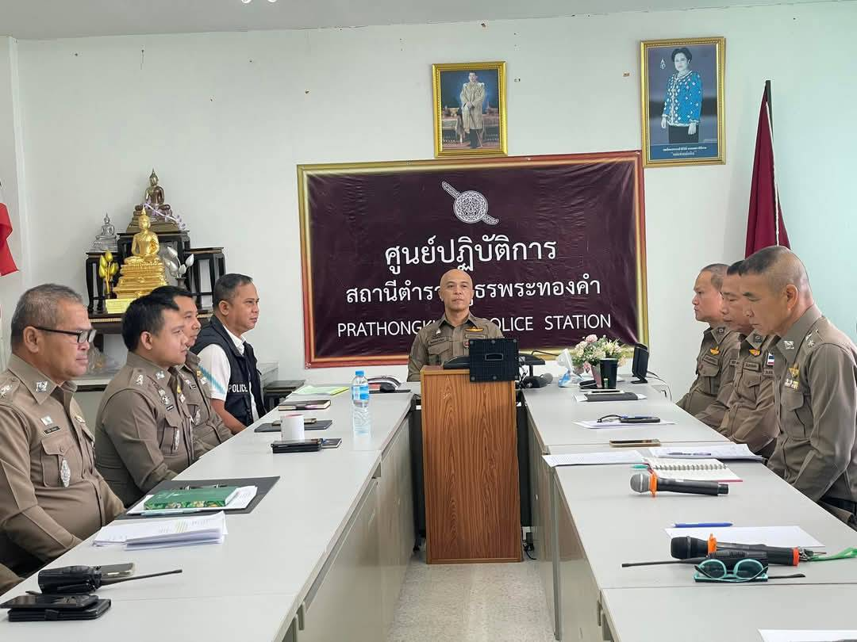

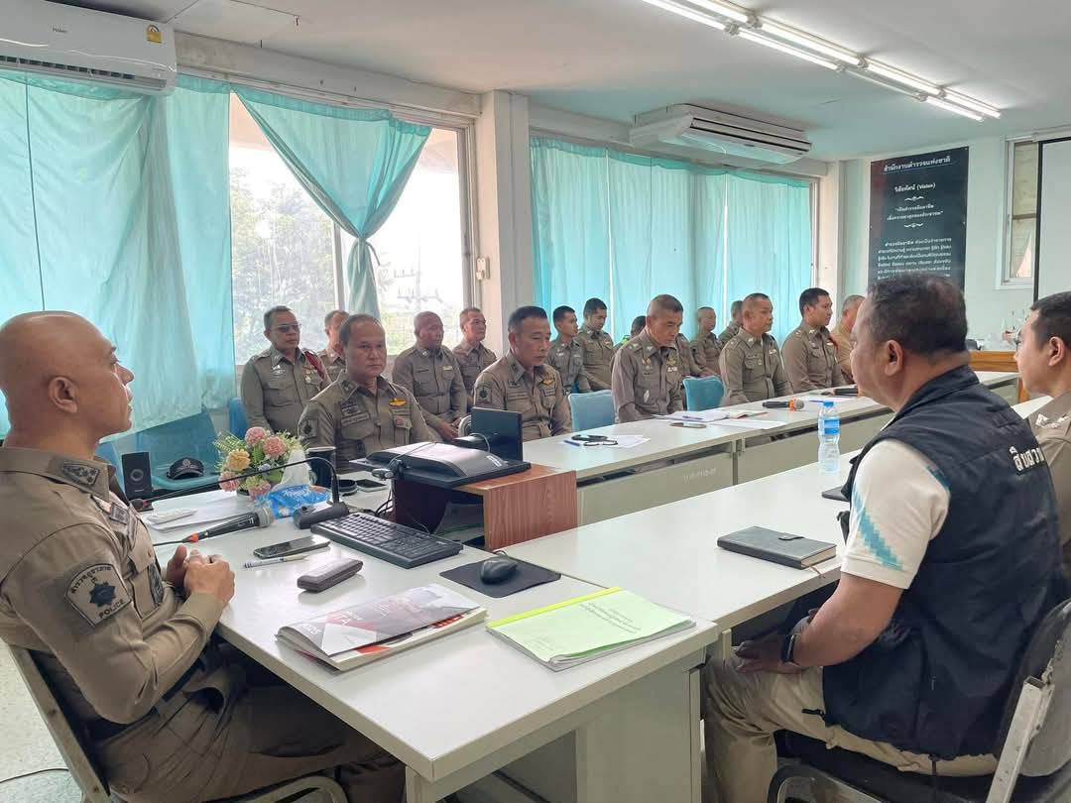
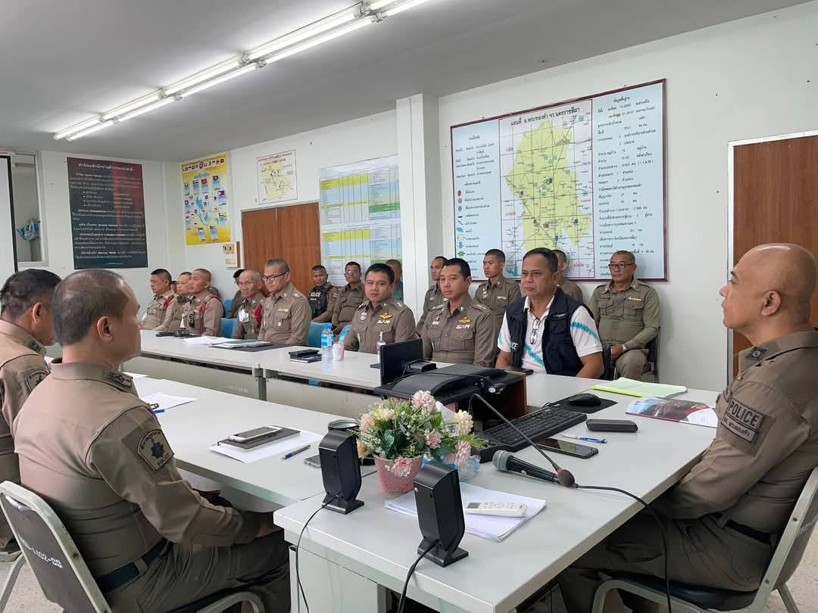


ตรวจสอบแล้วถูกต้อง
พ.ต.อ.
(อิทธิพัทธ์ ศรีมั่น)
ผกก.สภ.พระทองคำ

